RELATORIO FOTOGRAFICO DA ASSOCIAÇÃO BENEFICENTE GUERREIROS DO SOL
BANDA DE MUSICA GUERREIROS DO SOL

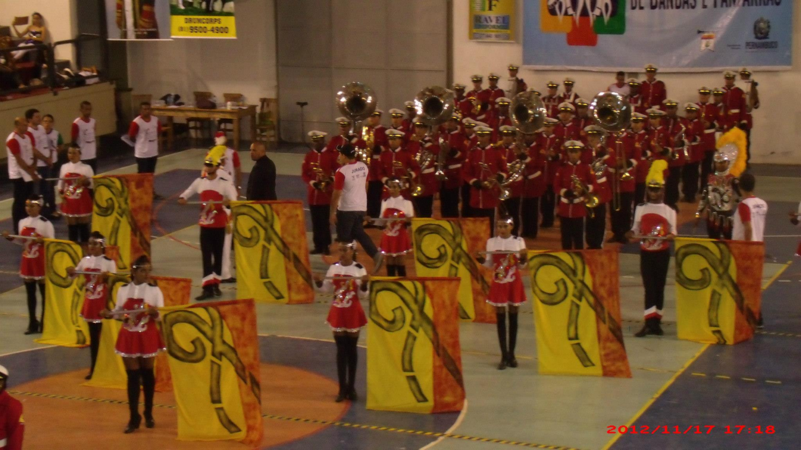
CIA DE DANÇA GUERREIROS DO SOL

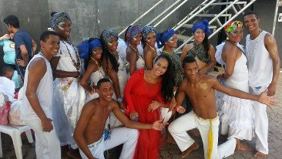

BANDA DE MUSICA GUERREIROS DO SOL
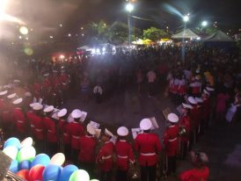
CIA DE DANÇA GUERREIROS DO SOL

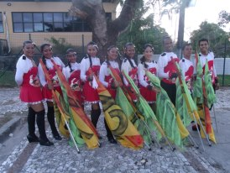
CIA DE DANÇA GUERREIROS DO SOL

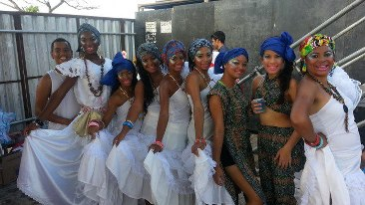

FILARMONICA GUERREIROS DO SOL
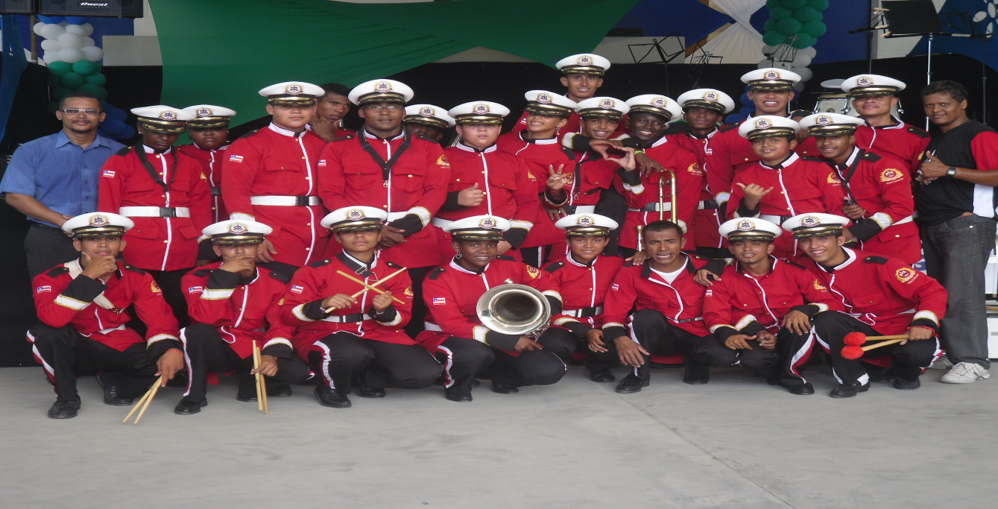
BANDA DE MUSICA GUERREIROS DO SOL

BANDA DE MUSICA GUERREIROS DO SOL

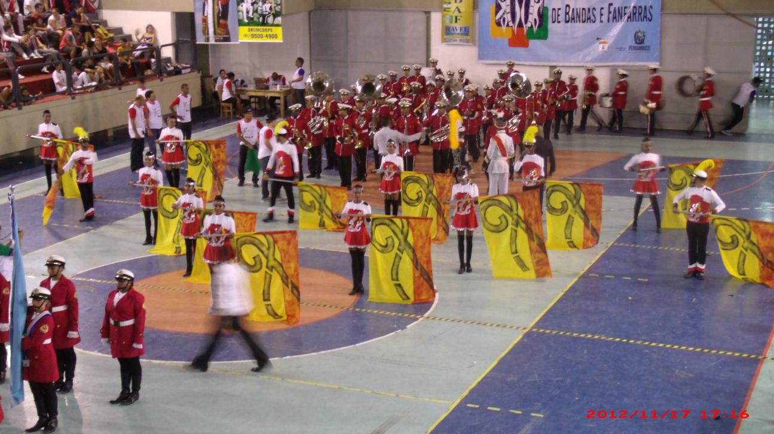
BANDA DE MUSICA GUERREIROS DO SOL

